Česká Wčela.

Číslo 40 Milá mi zem poswátná, kterauž zowu wlastí, Dne 20. října 2014
milé mi lůno wážné, kde odpočíwají
ostatky sláwy české.
J.Kamenický.

*****************************************************************************************************
Až smrt nás probudí k životu

Pavel Havlíček
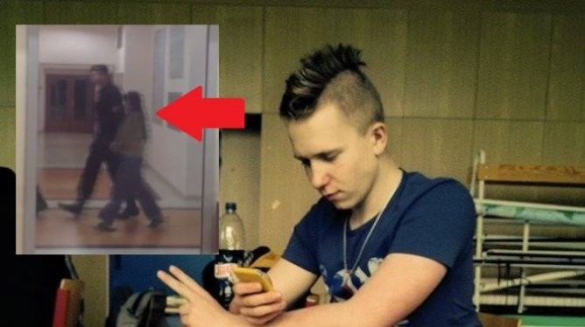
Zavražděný šestnáctiletý student Petr Vejvoda z gymnázia ve Žďáru nad Sázavou

Smrt člověka je něčím, co nás vždy dokáže zaskočit a rozesmutnět.
Zemře-li starý člověk, bereme to vždy jako něco, co k životu patří.
Ale pokud zemře dítě, pak je to něco, co neseme nejhůře. Protože smrt by neměla zasahovat tam, kde život sotva začal. Nejvíce nás dojímá, když vidíme bílou rakev, a v něm spočívající tělo malého dítěte, či mladého a čistého člověka, co nestačil ještě prožít téměř žádnou ze šťastných chvil, kterých je i tak za celý lidský život příliš málo...
A úplně nejsmutnější je případ, kdy smrt postihne někoho, kdo je nám už v tak mladém věku příkladem. A právě takového jsme byli nyní svědky. Statečný mladík přispěchal na pomoc své spolužačce, napadené mladou vražedkyní, jež si svůj čin ke všemu pečlivě naplánovala, a doplatil na to tím nejcennějším, co měl - svým životem.
Tato smutná událost se odehrála ke všemu v době, kdy byly ulice našich měst a vesnic oblepeny prázdnými a bezduchými hesly různých politických stran, nebádajících nás k tomu, abychom volili ty zaručeně nejlepší a nejschopnější z nás. Zajímalo by mě, kolik z nich by v podobném případě prokázalo takovou statečnost, jako student Petr Vejvoda. Domnívám se, že by se jich mnoho nenašlo. Protože je mezi námi příliš mnoho lidí, kteří se starají nikoliv o prospěch nás všech, ale jen o svůj vlastní.
Kolik z těch, kdo se stanou svědky podobných kritických situací, je schopno a ochotno pomoci člověku, napadenému vraždícím zločincem?
Deformace morálky naší společnosti došla totiž už tak daleko, že je jen velmi málo podobných hrdinů, jimž se jedná o to, abychom se vrátili ke křesťanským mravním zásadám, mezi něž patří i starost o své bližní. A přitom bychom to všichni měli cítit jako svou občanskou a lidskou povinnost!
Kdo je odpovědný za tuto tragickou událost?
Jsou to psychiatři, kteří špatně vyhodnotili stav jejich pacientky a propustili ji předčasně z lékařské péče bez další náležité a důsledné kontroly. Je to špatná práce soudů a soudních znalců, konajících lajdácky a neodpovědně svou práci, bez vědomí dalekosáhlých důsledků, jaké mohou takto způsobit.
Ale je to především nezodpovědnost a lhostejnost k osudu druhých.
Komunistický režim vždy pracoval na rozbití lidské vzájemnosti, a usiloval o rozbití všech struktur, které lidi navzájem spojují. Počínaje rodinou jako základem výchovy dětí, a konče sdružováním lidí v různých organizacích, sdruženích a spolcích. Lidská pospolitost jim vždy byla trnem v oku, a dělali vše proto, aby ji rozbili. A v tom pokračuje i dnešní režim, protože nenávidí vše, co lidi sdružuje. Protože vždy se snáze likviduje jedinec, než množství lidí, spojených jednotnou myšlenkou.
Nedokážeme snad vyslyšet zoufalé volání mrtvých obětí, zanechávajících nám živým vzkaz, že současnou morální krizi je nejvyšší čas řešit?
Proč jsme nesplnili odkaz tak statečných lidí, jako byli Jan Palach, Jan Zajíc a další oběti ruské okupace?
Jak dlouho ještě budeme přihlížet neustávajícímu pronásledování a snahám o likvidaci lidí, statečně bojujících za pravdu a spravedlnost, za práva nás všech?
Vždyť totalitní metody, tolik osvědčené za komunismu, přece nerušeně žijí dále.
Jak mají estébáci prostudovanou psychologii davu, a jak jí dokážou zneužít, bylo prokázáno jejich strategiií během takzvané "sametové revoluce" v listopadu 1989. Estébák, předstírající mrtvého studenta, posloužil k tomu, aby vědomě zaútočil na naše city. Oni tenkrát přece dobře věděli, že zabití nevinného studenta na nás nejvíc zapůsobí, a spustí události směrem, jaký oni sami určili. Byla to nastražená past, do níž jsme se sami chytili. Nedopusťme, aby se to znovu opakovalo.
Jsme na tom opravdu už tak špatně, že až smrt nás probudí k životu?

Situace v Maďarsku na pořadu dne
Ing. Jiří Fiala
19. října 2014
Maďarsko má o svobodě a národní svébytnosti jiné představy nežli současné vedení EU. A zdá se, že EU s tím má stále větší problémy.
Připomeňme si - pro českého čtenáře možná nová fakta - kdo jaké představy tedy má.
Maďarsko už před drahným časem vyhlásilo návrat k tradičním hodnotám, především křesťanským a rodinným a jeho zahraniční i domácí politika je protknuta názorem, že Evropa musí být znovu křesťanská (což neznamená, že by se všichni Evropané museli povinně nechat pokřtít, ale že křesťanské - a tisíciletími prověřené - hodnoty budou - logicky - v Evropě dominantní a prioritní a evropské vlády je budou podporovat, ne se za ně stydět).
Nutno doplnit, že Maďarsko už není republikou (což možná mnohým, do české kotliny zahleděným, čtenářům zcela uniklo) a také že maďarská vláda se po všech těchto krocích těší neobyčejné podpoře vlastního obyvatelstva, o které by si většina ostatních evropských vlád - a především institucí EU - mohla nechat jen snít.
Oficiální prohlášení maďarské vlády říká stručně řečeno asi toto:
Na zvrhlý liberalismus Evropě i Americe kašlem, v praxi vede k naprostému chaosu, dezorganizaci a rozbíjení tradiční společnosti. Nejhorší škody pak působí v rodině a při výchově dětí. Zavedeme stát s pevným režimem, který nazýváme "státem práce" - evropský "stát blahobytu" se přežil, neuspěl a v praxi zklamal, vyzdvihnul příživníky a nejrůznější úchylné parazity, namísto aby odměňoval ty, kteří bohatství společnosti vytvářejí především.
Zlodějským zahraničním bankám nasadíme pevná pravidla a sešněrujeme jejich bezuzdné a nekonečné zisky, ke kterým právě potřebují zadlužené ekonomiky plné přebujelého sociálně-státního aparátu, produkovaného podporou různých okrajových a společnosti škodlivých jevů a menšin.
http://diepresse.com/home/politik/aussenpolitik/3893194/Europa-muss-wieder-christlicher-werden?_vl_backlink=/home/index.do
Na tomto oficiálním vládním prohlášení maďarské vlády ještě ani nestačil oschnout inkoust, aby se potrefené husy okamžitě - a velmi naježeně - ozvaly. A samozřejmě, že především v EU.
Současné, buzerantsko-feministické vedení EU, složené právě z těchto okrajových menšin a jevů, o nichž prohlášení maďarské vlády hovoří, pochopilo, že jemu jde o všechno - o bytí a nebytí.
Co kdyby se Maďarsko skutečně stalo vzorem i pro všechny ostatní, původně křesťanské evropské státy a většina Evropanů se přestala chtít mlčky dívat na islamizaci vlastního kontinentu, na vytlačování původních evropských národů masou imigrantů z Afriky a Asie, na obrovské daně vybírané na podporu a udržení všech typů parazitů a nepoužitelného obyvatelstva, které sice hodně spotřebovává, ale nic neprodukuje, často vyjma množství stejně nepoužitelných dětí, terorismu nebo masové a masově organizované zločinnosti.
http://www.pesterlloyd.net/html/1442sonderstizungstrassburg.html
Pamětníci roku 1989 jistě nepřehlédli, že Maďarsko stále vede tentýž FIDESZ, který 21. srpna 89 přijel na Václavské náměstí do tehdy ještě ryze totalitního Československa vyjádřit svou omluvu za účast maďarských jednotek na přepadu naší země téhož data z r. 1968 - a že tentýž FIDESZ vede i tentýž Viktor Orbán, který to pomalu dotahuje na jednoho z nejpopulárnějších představitelů v maďarské historii. A to vzdor všem naschválům velkých mezinárodních bank a fondů, které maďarské vládě háží klacky pod nohy, kde se dá, tušíce, že při téhle politice brzy přijdou o své uměle zadlužené evropské dojné krávy...

EU tedy inspiraci má. A to dokonce z nové členské, alias postkomunistické země.
A my, Češi, máme hodně o čem přemýšlet.
Protože se ukazuje, že i nové, netradiční země mohou ukázat cestu celému společenství - třeba už tím, že se nebojí nahlas říkat, co si ostatní většinově sice myslí, ale bojí se dosud byť jen špitnout...

Poznámka redakce:
Je vidět, že naše názory na jediné východisko z evropské krize se shodují. Zrovna včera jsem o tomtéž napsal článek.
Evropa se musí znovu stát křesťanskou!
Teď jenom zbývá najít nové bratry Cyrila a Metoděje, kteří by je nám sem znovu importovali.
Protože mezi současnými našimi politiky žádné pravé křesťany určitě nenajdeme.
To jsou totiž vesměs pohani nejhoršího ražení.
Pavel Havlíček

Nevyhráli plyšáci, ale Zifčáci

14. října 2014
Komunální volby jsou jasným dokladem toho, že i po celém čtvrtstoletí od "plyšáku" tento stát stále ovládají estébáci. Ve velkém to vidíme na příkladu Babiše, a v malém je markantní ukázkou třeba průběh voleb v Karlově Studánce, kde se opakuje příběh z roku 2010.
Agent StB Ludík Zifčák, alias "mrtvý student" Martin Šmíd z Národní třídy, tam opět kandidoval, tentokrát za Stranu sociálně slabých (!), za kterýmžto účelem využil najatých 30 občanů, kteří tam vůbec nemají trvalý pobyt.
Čili - v roce 1989 nevyhráli plyšáci, ale Zifčáci! Pavel Havlíček
__________________________________
Volby v Karlově Studánce jsou opět ohroženy, starostka vyškrtla voliče
Deník.cz 9.10.2014
Karlova Studánka – Starostka Karlovy Studánky na Bruntálsku Radka Chudová vyškrtla ze seznamu voličů tři desítky lidí. K pobytu se přihlásily účelově, aby ovlivnily komunální volby, řekla dnes redakci.
Tři z vyškrtnutých kandidují za Stranu sociálně slabých, kterou vede bývalý agent komunistické Státní bezpečnosti Ludvík Zifčák. Podobná situace se v obci opakuje už podruhé. Před čtyřmi lety soud kvůli narychlo přihlášených lidem označil volby za neplatné a musely se opakovat.
Chudová ze seznamu vyškrtla 26 lidí. Všichni se k pobytu v obci přibližně s 250 obyvateli přihlásili před komunálními volbami v roce 2010. Ústavní soud to označil za účelové. "Podle stejného nálezu postupujeme i dnes. Jsou zde jen nahlášení. Někteří to i přiznali. V Karlově Studánce nežijí. Kdyby ano, všimli bychom si toho," řekla starostka a připouští možnost, že se volby budou muset opakovat.
I podle Zifčáka jde o lidi, kvůli nimž byly zpochybněny volby před čtyřmi lety. "Od té doby zde ale bydlí, pracují, někteří i podnikají. Už je nikdo nemůže považovat za účelově přihlášené," řekl. Připustil ale, že část z nich bydlí v hotelu Džbán, který Zifčák provozuje, či v pronajatých bytech patřících Sdružení moravskoslezských hotelů. "Navíc mezi vyškrtnutými jsou i tři naši kandidáti. Kandidátní listina přitom byla schválena," řekl.
Většina sporných obyvatel přišla podle Zifčáka do Karlovy Studánky za prací. "Mysleli, že ji tady seženou. Lázně jsou jedno z posledních míst na Bruntálsku, kde se dá trochu normálně žít," tvrdí.
S tím nesouhlasí starostka. "Pouze jediný člověk ze skupiny vyškrtnutých v roce 2010 zde opravdu žije. Jeho dítě k nám chodí i do školy. Tento člověk na seznamu pro letošní volby zůstal," řekla.
Volby se v obci v roce 2011 opakovaly na základě rozhodnutí soudu. Předchozí hlasování zrušil kvůli tomu, že se tam krátce před nimi přihlásilo k trvalému pobytu podezřele mnoho lidí, kteří ovlivnili hlasování. Obec tyto voliče vyřadila ze seznamu. Nespokojení lidé ale pak hromadně přišli do volební místnosti a dožadovali se práva hlasovat. Odešli až za asistence policie.
Opakované hlasování vyhrálo Sdružení nezávislých kandidátů Spokojení občané. V devítičlenném zastupitelstvu získalo šest křesel. Dva zastupitele získalo sdružení Pro rozvoj Karlovy Studánky. Jedno křeslo obsadil kandidát za ČSSD. Tehdejší Zifčákovo sdružení Prosperita Karlovy Studánky nezískalo ani jeden mandát. Starostkou se stala Chudová.
Autor: ČTK

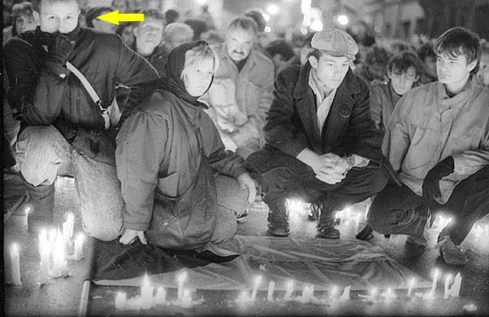
Ludvík Zifčák v roce 1989 - agent StB mezi studenty na Národní třídě
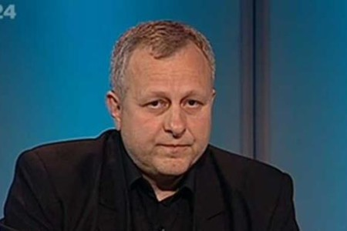
Ludvík Zifčák v roce 2014 - ctihodný hoteliér, spisovatel a novinář
http://ceskawcela.pise.cz/187-estebak-hrdinou.html

***

Nad Prahou sa blýská, hromy divo bijú
Petr Havlík
14. října 2014
Za posledních dvanáct měsíců jsme absolvovali předčasné volby do Poslanecké sněmovny Parlamentu České republiky, volby do Evropského parlamentu a teď volby komunální a senátní, které ukončí jejich následující druhé kolo. To je porce jako hrom i pro hodně otrlého voliče.
Celý rok nás provázela všudypřítomná předvolební kampaň. Nekonečná přehlídka rafinovaných způsobů manipulace, marketingových fíglů, frází a demonstrace síly peněz. Každá výrazná volební kampaň připomíná kobercový nálet a opírá se hlavně o sliby všeho druhu, s tím, že druhým pilířem nabídky voličům je boj s vnějším nepřítelem. Mix obojího je zaručeným receptem na úspěch. Důležité je ovšem dostat se lidem pod kůži.
Ať to stojí, co to stojí. Však ona se ta investice vrátí. Když máte pár desítek miliard korun úvěrového zatížení, tak na nějakém dalším milionu, či stovce milionů již nesejde. Máte-li ovšem tu moc být vstřícný vůči bankám, kterým dlužíte. Stačí, když ve hře s bankami držíte v ruce trumfové eso – návrh na sektorovou daň, anebo svěříte té správné bance například významnou část správy státních dluhopisů,…
Musíte u toho ovšem hlasitě bojovat se všemi neduhy a hříchy vašich předchůdců a tvářit se, že jste doposud žili na jiné planetě. Je také dobré zaštítit se občanským vzdorem. Nejste přeci politik, tedy alespoň verbálně, vždyť bojujete za lidi, navíc proti všem. Sakra práce. K tomu všemu se více než hodí si přikoupit vlivná média a prezentovat v nich svou zaručenou pravdu. Jak prosté. Zemský ráj to napohled.
Zvykli jsme si na náš podivný volební systém. Zvykli jsme si i na volby ve dvou dnech, což je v Evropě téměř výjimka. Zvykli jsme si na desetitisíce billboardů. Komplikovaný volební systém pro komunální volby odradil v těchto volbách nemalou část voličů, zvláště ve velkých městech, kde se volí do malých i velkých radnic. Jednou se kroužkuje a jindy křížkuje. Plachty s kandidáty se nevejdou ani na jídelní stůl. Občas zmiňované panašování je v našem způsobu hlasování jen velmi málo účinnou vějičkou atd. Čert aby se v tom všem vyznal.
A tak největší skupinu voličů tvoří nevoliči. V Praze to bylo více než 62 % z celkového počtu. To je dost. Je to dáno také obecnou nedůvěrou v politiku i správu obce, voličskou únavou a opakující se frustrací, kdy velká očekávání pak střídají ještě větší zklamání.
Koho vlastně volit? Bílé, či pro „změnu“ jiné bílé košile? Program bez programu? Koblihy nebo jablka? Hlavně ty úspěšné a majetné, aby se tam dostali. Jenomže tak jako tak téměř všechny sliby stejně skončí po volbách v odpadkovém koši. Zůstanou jen časem vybledlé populistické výkřiky na všech veřejných prostranstvích, aby nám připomínaly atmosféru zmaru.
A aby to nebyla taková nuda, tak nad Prahou sa blýská, hromy divo bijú…A není to poprvé. Normalizační mentalita zasmrádlé české pavlače vítězí na celé čáře. Proletářský internacionalismus pod nadvládou pospolitosti oligarchů. Půvabný koktejl. Nic nevadí, nic není hanba.
Vítězem domácích voleb za posledních 12 měsíců je v České republice především reklamní agentura Penn, Schoen a Berland Associates (PSB). Ta pracuje pro hnutí ANO. Tato americká agentura se specializuje na politický marketing. Pracovala pro Billa Clintona (v době, kdy jeho kampaň významným způsobem spolufinancoval i legendární Marc Rich), Tonyho Blaira i Silvia Berlusconiho. V ČR to bylo před časem i pro ČSSD. Prezident této agentury Mark Penn je mistrem negativní politické reklamy a dodává k tomu – „masivní negativní reklama dokáže utvářet názor voličů, aniž jim předložíte jediný důkaz“. Mark Penn je autorem i tohoto výroku – „řekněte lidem, co chtějí slyšet, to stačí,…“.
Politiku tak netvoří politici a profesní experti, nýbrž marketingoví konzultanti. Neptejte se na to kdy, kdo, jak, proč a za kolik. Uvěřte, že to někdo prostě zařídí. To stačí. Je to prostě prosté. Nebo snad sprosté? Uvidíme. Každopádně je to bohužel velmi účinné.

Stoletý kurýr
Za příliš malé housky dostal pekař sedm dnů vězení
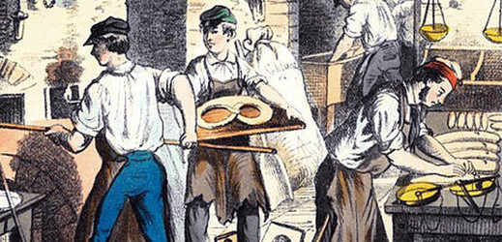
6. až 10. říjen 1914: Na sedm dnů do kriminálu putoval pekař z pražských Holešovic. Šidil totiž na váze a prodával příliš malé housky, což byl za války dosti velký prohřešek.
Vojáci na bojištích první světové války už na počátku října 1914 pochopili, že tahle válka asi do zimy neskončí. Žádná válečná strana totiž dosud nezískala výraznou převahu. Rakousko-uherští vojáci se sice po strašlivém výprasku od Rusů na Haliči znovu zformovali k ofenzivě, jenže postup na východ byl nepatrný. Stejně tak se ve válku poziční měnily i boje Němců s Rusy. Na západní frontě Němci dobyli belgické Antverpy, ovšem sen o Paříži, kterou chtěli získat během pár měsíců, se začal zdát nedostupný.
6. říjen 1914: Jak kozáci dobývali Uhry
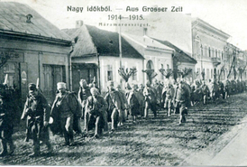
Na začátku první světové války se ještě ctila "slova důstojníků". Zajímavé líčení, jak Rusové dobyli městečko Sighetu Marmației (Marmarošská Sihoť) na dnešních hranicích Ukrajiny a Rumunska, přinesla Národní politika.
"Marmarošská Sihoť byla vyklizena, ale část obyvatelstva čekala klidně nepřítele. Starosta prohlásil, že město neopustí a bude vyjednávat s nepřítelem. V pátek bylo slyšet po celé odpoledne střelbu děl z nedalekého Nagy Bocsko. Prvé ruské voje objevily se v pátek večer o 7. hod. v městě. Byla to setnina kozáků. Starosta provázen rabínem a 40 občany vyšel jim vstříc. Nesl městský prapor, rabín thoru. Prosili velitele ruského, by město a měšťanstvo ušetřil, protože všichni smýšlejí mírumilovně. Kozáci projeli potom městem a vystřelili jen několikrát do vzduchu."
Městečko Sighetu Marmației (česky Marmarošská Sihoť, ukrajinsky Сигіт-Мармароський, maďarsky Máramarossziget) dnes leží přímo na hranicích s Ukrajinou, za Rakouska-Uherska to ale bylo středisko Marmarošské župy a později v období první republiky ležela Sihoť v Rumunsku, nicméně na hranici s Československou Podkarpatskou Rusí. Městem tehdy dokonce projížděly peážní vlaky spojující okolí Rachova se zbytkem Československé republiky. A mimochodem, v Sighetu se narodil slavný židovský spisovatel Elie Wiesel.
7. říjen 1914: Veřejnost je zklamaná pomalým postupem
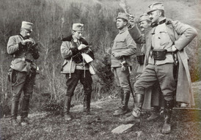
Rakouská i německá veřejnost se začínala nahlas ptát, proč spojenci tak pomalu postupují. Národní politika ze 7. října obrátila pozornost především k německému lidu. "Německá veřejnost je nedočkavá a s úžasem se táže, proč tak dlouho již trvají boje na západě. Německá veřejnost se diví, že Francouzi najednou kladou Němcům tak houževnatý a tvrdošíjný odpor, jaký se v Německu neočekával. A v Německu se začínají projevovati i malé pochybnosti, zda německá armáda dobude ve Francii rozhodného vítězství a neskončí-li nynější zápasy takovou únavou obojích vojsk, že žádná ze stran nezíská rozhodného úspěchu," přemítal německý tisk a dlužno dodat, že to bylo přemítání až prorocké. Rozhodný územní zisk skutečně po čtyřech letech válčení nezískalo Německo ani Francie.
Válka paradoxně přinášela úlevu českým Vídeňákům, neboť oficiální vládní kurz nyní nařizoval: "Netrpěti projevů proti kterékoli národnosti!" V zákopech bojovali vojáci všech národností Rakouska-Uherska, což se v zázemí projevovalo snaživým zájmem úřadů o národnostní požadavky. Ve Vídni, kde žilo až tři sta tisíc Čechů a Moravanů, již před válkou vycházely dva české deníky, nyní se ale uvažovalo o třetím. Poláci ve Vídni už dokonce s vydáním nového periodika s názvem Gazeta Polska začali. Celkově pak ve Vídni vycházelo sedmnáct novin ve slovanských řečech.

8. říjen 1914: Pátrání po nezvěstných
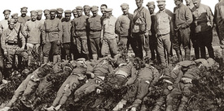
Příbuzným po stovkách obětí, které už si válka vyžádala mezi vojáky české národnosti, ale nestačila jen oficiální armádní zpráva, že jejich blízký padl nebo zůstal nezvěstný. Chtěli o okolnostech smrti vědět více, chtěli slyšet nějaké svědectví. Proto Národní politika zavedla rubriku, která zveřejňovala výzvy pozůstalých. "Stále množí se případy, v nichž příbuzní pátrají po vojínech, od nichž nemají zpráv a nenacházejí jich v seznamech raněných a mrtvých, které často pro nutnou přesnost se opožďují," zdůvodnily noviny
Například Pražan Josef Malina padl v rámci bojů 36. pěšího pluku, 10. setniny. A rodina vydala tuto výzvu: "Prosím pp. důstojníky a vojíny za sdělení bližších zpráv o skonu a pohřbení dra. Jos. Maliny, c. k. poručíka téhož pluku a setniny, který padl u Černovců v Bukovině 23. srpna 1914. Výlohy s díky hradím."
A kde skončil Josef Dufek? "Josef Dufek, záložník ppl. 74, 1. setnina, jest od 8. září nezvěstný, posledně byl v Klenku na srbských hranicích. Kdo by něco věděl, prosí se, aby rychle oznámil to rodičům. Jan Dufek, rolník v Podulši, pp. Železnice u Jičína."
A co Stanislav Albrecht? "Jednoroční dobrovolník 55. pěš. pluku. 5. setniny se pohřešuje. Zmíněný poslal poslední zprávu dne 12. srpna z Tarnopolu a měl se zúčastniti bojů u Zloczóva a Tarnopolu. Žádám snažně vojáky v léčení v nemocnicích se nalézající, aby se pozeptali u vojínů 55. pěš. pluku na nezvěstného."
9. října 1914: Za housky do basy
Jídla v zázemí ubývalo a ceny základních potravin i jejich váhu se stát snažil regulovat a přísně kontrolovat. Kdo však stanovené normy nedodržoval, mohl skončit u soudu, alespoň podle zprávy z 9. října tak dopadl jistý pekař z pražských Holešovic: "Malé housky. Před okresním soudem pro přestupky v Praze konalo se včera líčení proti holešovickému pekaři Filipu Bolehovskému, obžalovanému pro výrobu malých housek. Okresní soudce p. Krouský uznal pekaře vinným a odsoudil ho do vězení na 7 dnů."
10. října 1914: Antverpy dobyty
Němci po značném úsilí dobyli belgické Antverpy. "Antverpy Němci dobyty! Z Berlína, 9. října. (K. k.) Wolffova kancelář. 1 hod. 50 min. v noci. Velký hlavní stan, 9. října večer. Dnes dopoledne padlo několik tvrzí vnitřního opevňovacího pásma antverpského. Město je od dnešního odpoledne v německých rukou."

